Влияние дидактических игр на речевое развитие младших дошкольников
(из опыта работы воспитателя МБДОУ «Детского сада №10»
Петровой Натальи Викторовны)

«Обучение и игра не враги, цели и интересы которых совершенно противоположны - это друзья, товарищи, которым сама природа указала идти одной дорогой и взаимно поддерживать друг друга».
П. Ф. Каптерев

В дошкольном детстве идёт активное освоение словаря. Именно в этот период ребёнок овладевает правильным звукопроизношением и у него формируется связная речь.
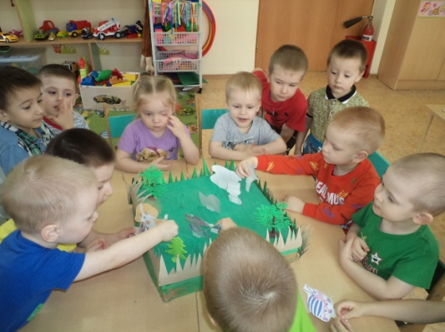
В этом возрасте основная деятельность ребёнка - это игра. Одним из видов которой является дидактическая игра. Они придумываются взрослыми для того, чтобы воспитывать и обучать играющих детей. Педагоги и родители одновременно становятся и учителями и участниками игры. Они и учат и играют, а дети, играя, учатся.
Велика роль дидактических игр в развитии речи детей - это формирование правильного звукопроизношения, пополнение и активизация словаря, привитие навыков культуры речи, умение правильно выражать свои мысли, одним словом - это ценное средство для формирования речи детей младшего дошкольного возраста.
Так, например:
- формированию правильного звукопроизношения – т.е. отчётливому произношению звуков, слов, фраз, развитию темпа и громкости речи способствуют такие игры: «Голосистый петушок», «Угадай, по звуку», «Угадай и назови», «Поезд», «На полянке»;
- расширить словарный запас детей помогут такие игры как «Отгадай про что расскажу»,
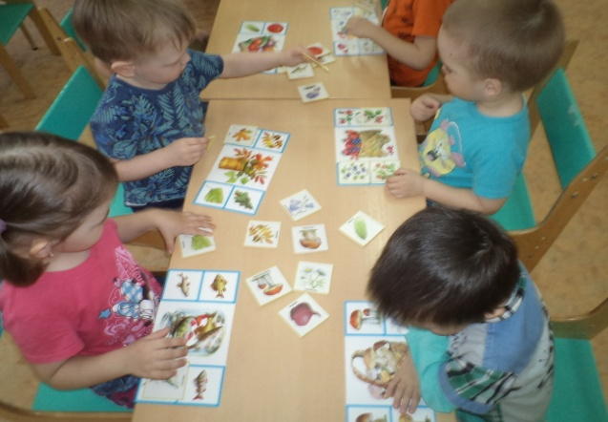
- развить фонематический слух, интонационную выразительность, сформировать слуховое внимание позволят игры «Кто как кричит», «Полянка», «Узнай по голосу», «Громко – тихо», «У бабушки в деревне»;
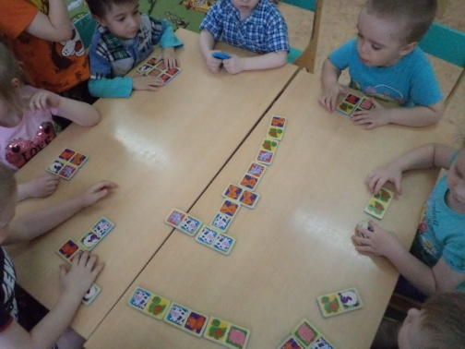
- обучить правильно согласовывать существительные и прилагательные в роде и числе, употреблению глаголов, правильным способом словообразования помогут игры на формирование грамматического строя речи - «Что это и кто это?», «Кто что умеет делать», «Кто ушёл и кто пришёл», «Большие и маленькие»
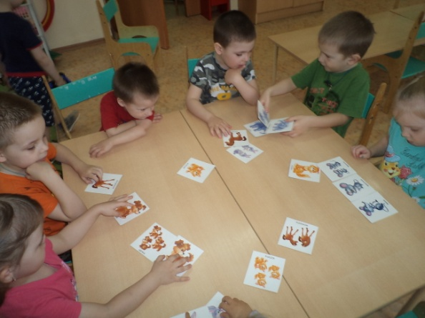
- игры на формирование связной речи: «Купание куклы Кати», «Угостим куклу Таню», «Ответь правильно», «Лото - домашние животные», «Что делает Кузя?», «Расскажи сказку» - эти игры упражняют детей в правильном согласовании слов, словообразовании, составлении простых предложений.

Руководя дидактическими играми, используются разные способы воздействия на дошкольников. Выступая в качестве участника игры, педагог незаметно для них направляет игру, поддерживает их инициативу, сопереживает с ними радость игры. Иногда рассказывая, о каком - либо событии, создаётся соответствующее игровое настроение и поддерживается по ходу игры. Воспитатель может и не включаться в игру, но как умелый и чуткий режиссёр, сохраняя и уберегая её самодеятельный характер, руководит развитием игровых действий, выполнением правил и незаметно для детей ведёт их к определённому результату. Поддерживая и пробуждая детскую деятельность, делает это чаще всего не прямо, а косвенно: выражает удивление, шутит, использует разного рода игровые сюрпризы. Заканчивая игру, старается вызвать у детей интерес к её продолжению, создает радостную перспективу. Также старается разрабатывать варианты знакомых детям игр и создавать новые - полезные и увлекательные.
Работа по влиянию дидактических игр на речевое развитие дошкольников ведется не только с детьми, но и в тесном контакте с родителями воспитанников. Ведь знания родителей некоторых методических приёмов и задач воспитания и обучения, которые используются в работе, несомненно, помогает в организации дидактических игр в домашней обстановке. Например, в приёмной комнате в уголке для родителей была оформлена рубрика «Домашнее задание», где давались различные рекомендации по использованию дидактических игр: оформлены папки-передвижки «Речевые игры в жизни ребёнка», «Дидактическая игра по дороге в детский сад»; стенд «Роль дидактических игр в развитии речи малышей».
Интересной и полезной была организация родительской встречи в форме круглого стола на тему «Развиваемся играя», где родители ознакомились с дидактическими играми на развитие и закрепление различных речевых навыков. Учитывая огромную занятность родителей бытовыми проблемами, им предлагались игры, которые можно использовать даже на кухне, такие как «Помогаем маме», «Печём пироги», «Готовим салат». Также были предложены игры на обогащение словаря «Ищем на кухне слова», «Угощаю» и другие.
Эти простые, доступные в использовании игры помогли родителям найти время для общения, развития своего ребёнка.
Хочется отметить, что систематически организованная работа по применению таких игр в тесной взаимосвязи педагога с семьями воспитанников положительно влияет на речевое развитие детей дошкольников. Ведь между речью и игрой существует двусторонняя связь: с одной стороны - игра развивается под влиянием речи, а с другой стороны речь развивается в процессе игры.

